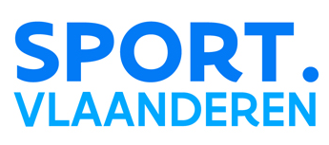

Formulier ter erkenning van organisatie kwaliteitsvolle promotie–activiteit JSF 2022
(periode 1 september 2021-31 juli 2022)
In te dienen 30 dagen vóór de activiteit

Organiserende club: Stamnummer:
Tijdstip van de activiteit:
Datum: Tijdstip:

Beschrijving van de activiteit:

Welke scholen/sportdiensten/organisaties zijn bij het project betrokken:

Voor welke leeftijden is deze activiteit?:

Plaats van de activiteit:
Naam van de locatie:
Adres:

Hoofdverantwoordelijke van het project :
Naam en voornaam: Telefoonnummer:
E-mail adres: GSM nummer :

